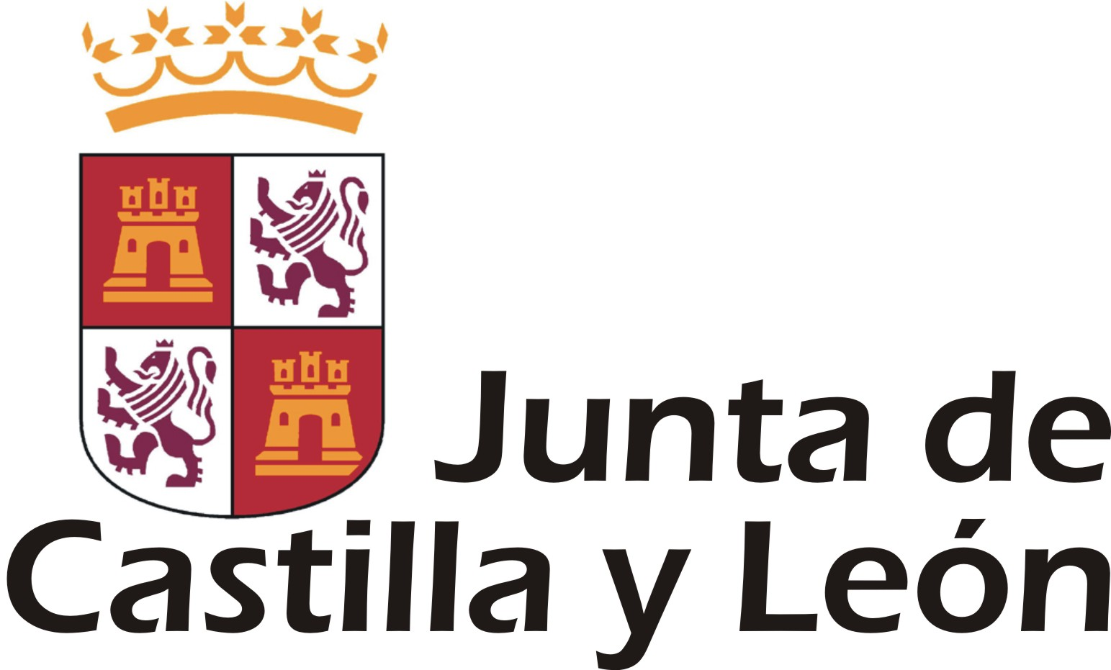 |  | CONSEJO ESCOLAR  de CASTILLA Y LEÓN |  |  |  |  |  | 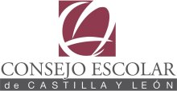
 |  | Nº 7 |  |  | Marzo 2008
c) Teresa Gil 7, 1º C. 47002.- VALLADOLID Tf: 983 21.76.19 Fax: 983 21.89.94

SUMARIO
1. NUEVA SEDE DEL CONSEJO ESCOLAR 2
2. DICTÁMENES DEL CONSEJO ESCOLAR 4
3. PUBLICACIONES RECIBIDAS EN EL CONSEJO ESCOLAR 4
4. OTRAS INFORMACIONES 5

- NUEVA SEDE DEL CONSEJO eSCOLAR
El Consejo Escolar de Castilla y León ha cambiado de sede. Desde finales del mes de enero, se encuentra junto a la Plaza Mayor de Valladolid, en la calle Teresa Gil nº 7, 1º C.
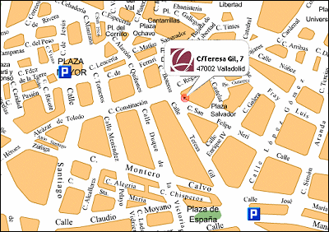

La nueva sede ocupa un piso noble del casco antiguo, junto a la Plaza Mayor.

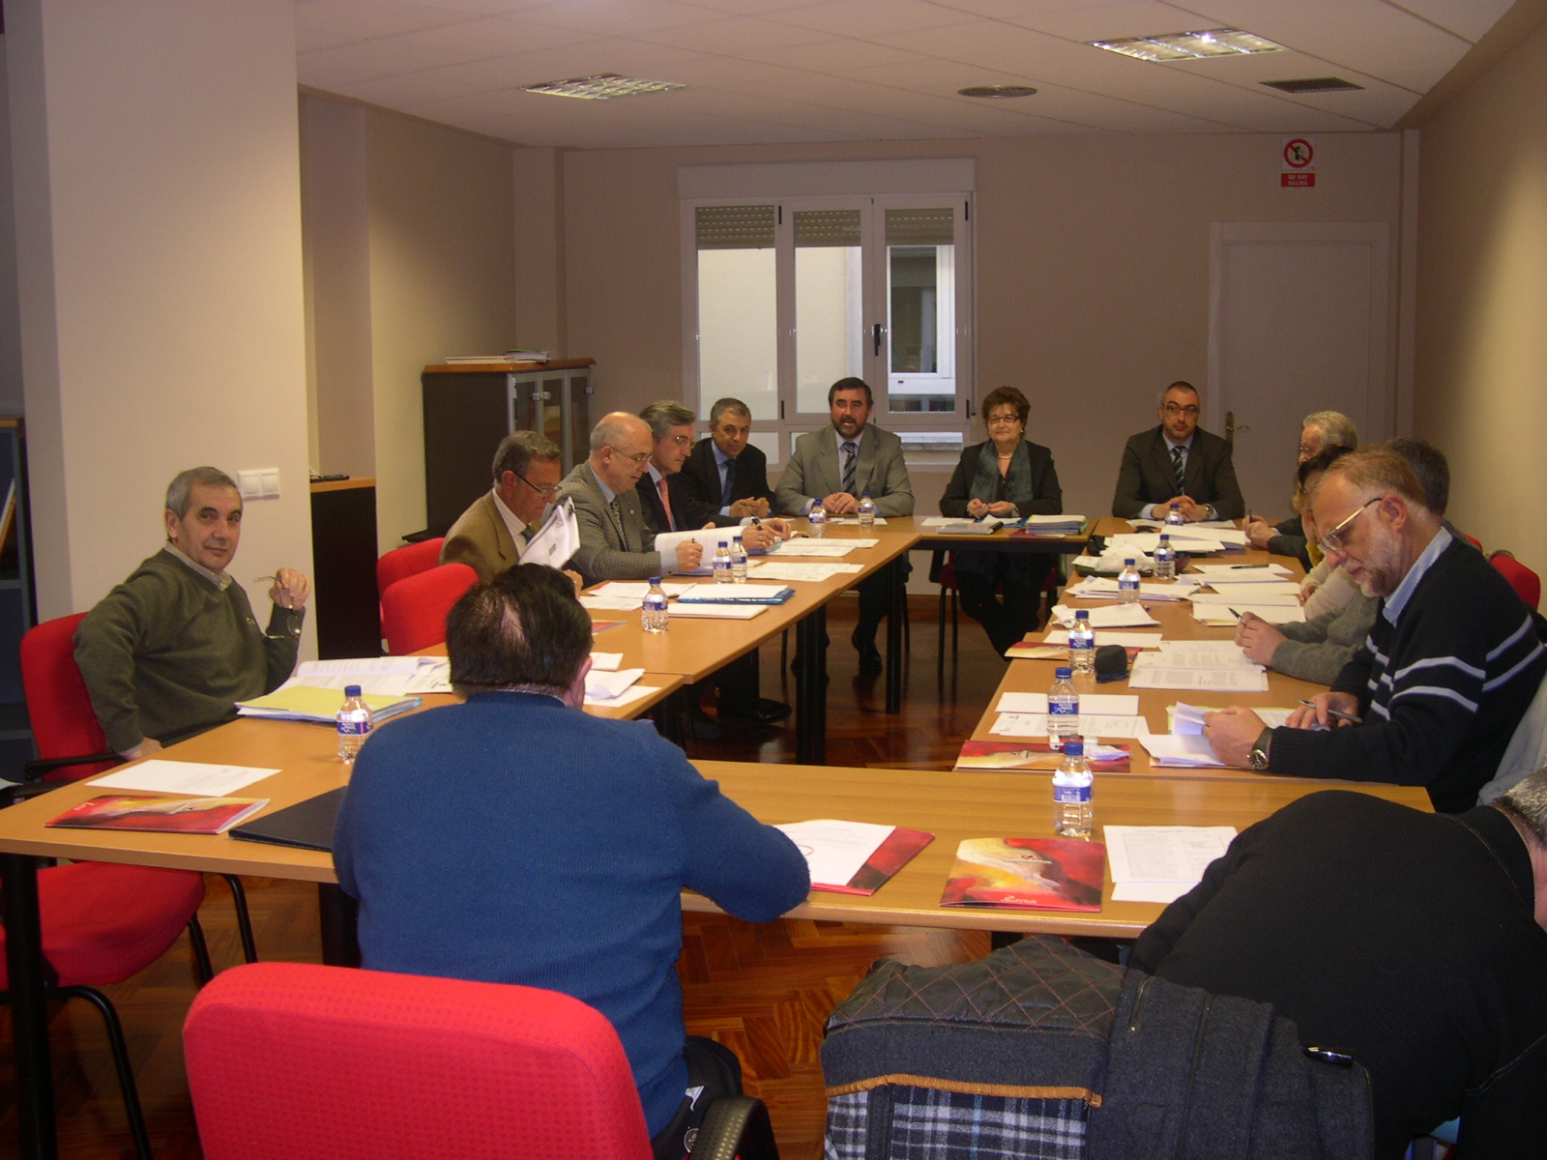
Reunión de la Comisión Permanente en la nueva sala de juntas
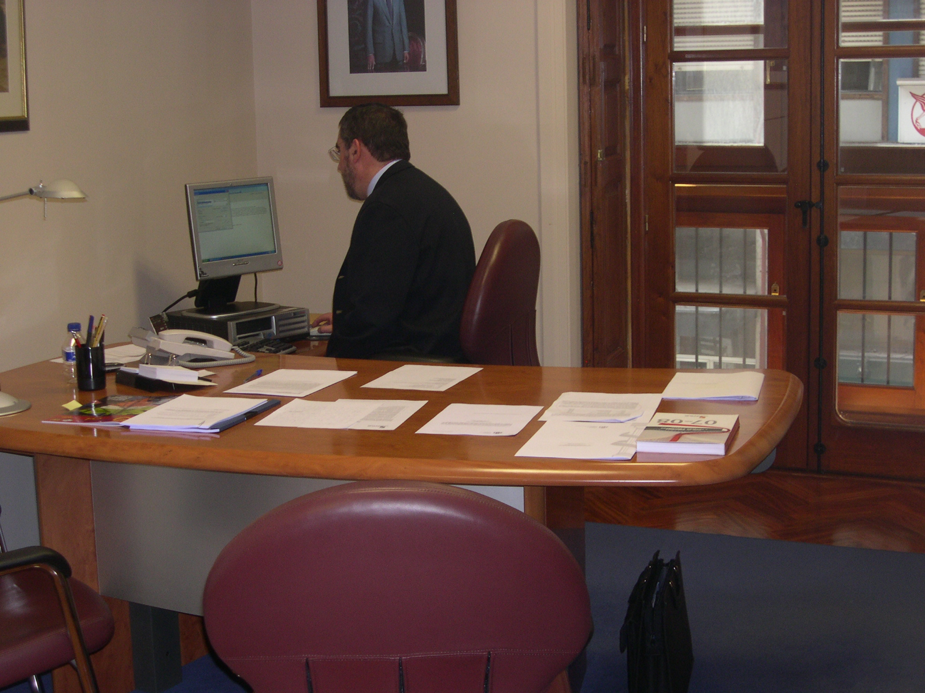
Despacho del Presidente.

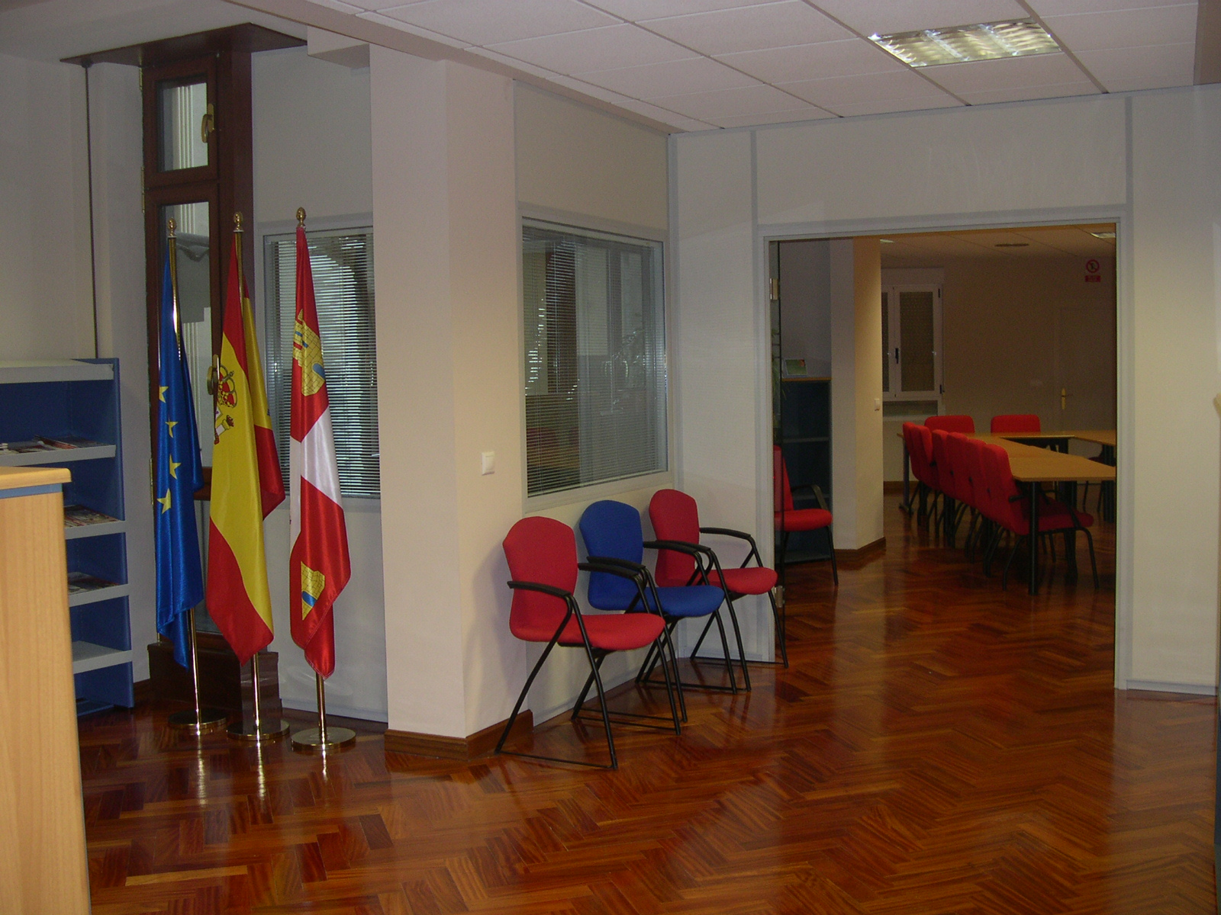
Entrada a la sala de juntas.

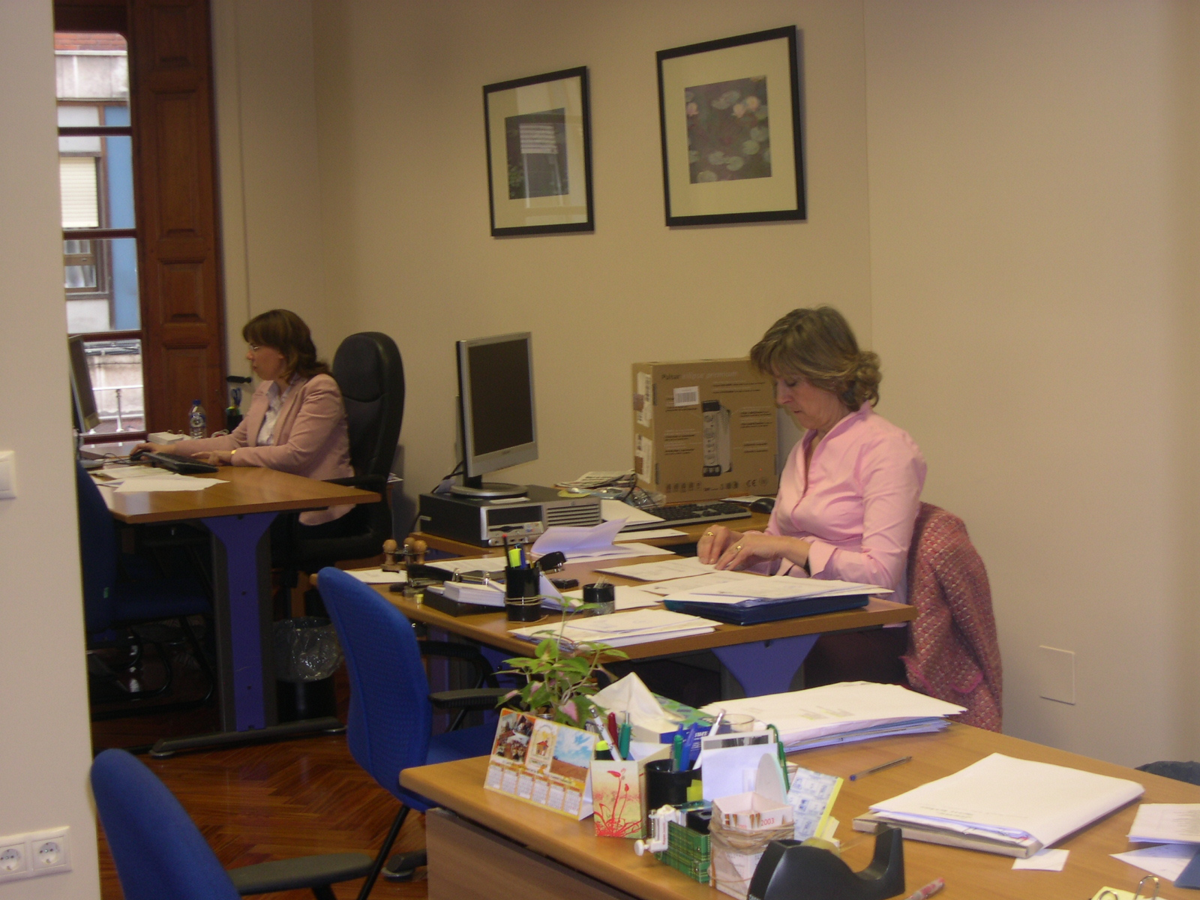
Zona de secretaría.

- DICTÁMENES DEL CONSEJO ESCOLAR
Desde nuestro boletín nº 6, la Comisión Permanente del Consejo Escolar ha dictaminado estas normas:

- Decreto por el que se regula el servicio público de comedor escolar.
- Oferta de empleo público 2008 para los cuerpos docentes no universitarios.

- PUBLICACIONES RECIBIDAS EN EL CONSEJO ESCOLAR
Estas publicaciones pueden ser consultadas por todos los Consejeros en las dependencias del Consejo Escolar.

- Del Consejo Escolar de Galicia, “A participación da comunidades educativa na mellora da calidade do ensino”.
- Del El Corte Inglés, “Aprender a convivir desde el entorno escolar”
- Del Consejo Escolar del Estado, “¿Educa la ciudad?” Número 6 de la revista Participación Educativa.
- Del Consejo Escolar de Canarias, “Memoria del Consejo Escolar de Canarias, 2006”.
- Del Consejo Escolar de Extremadura, “Informes sobre el Sistema Educativo en Extremadura, cursos 2002-2003 y 2003-2004”
- Del Ministerio de Educación, PISA 2006. Programa para la evaluación internacional de alumnos de la OCDE. Informe español.
- PIRLS 2006. Estudio internacional de progreso en comprensión lectora de la IEA. Informe español.
- De Entreculturas, “la AOD en educación a examen. Un análisis de la cooperación española: 1999-2004””
- Del Consejo Escolar de Aragón, Memoria 2006.
- Del Consejo Escolar de Castilla La Mancha, “Memoria anual del C.E. de Castilla La Mancha, curso 2006-2007”
- “La convivencia escolar en Castilla-La Mancha. Situación y propuestas de actuación.”
- Del Centro de Investigación y Documentación Educativa (CIDE), “La investigación en la práctica educativa. Guía metodológica de investigación para el diagnóstico y evaluación de los centros docentes”.
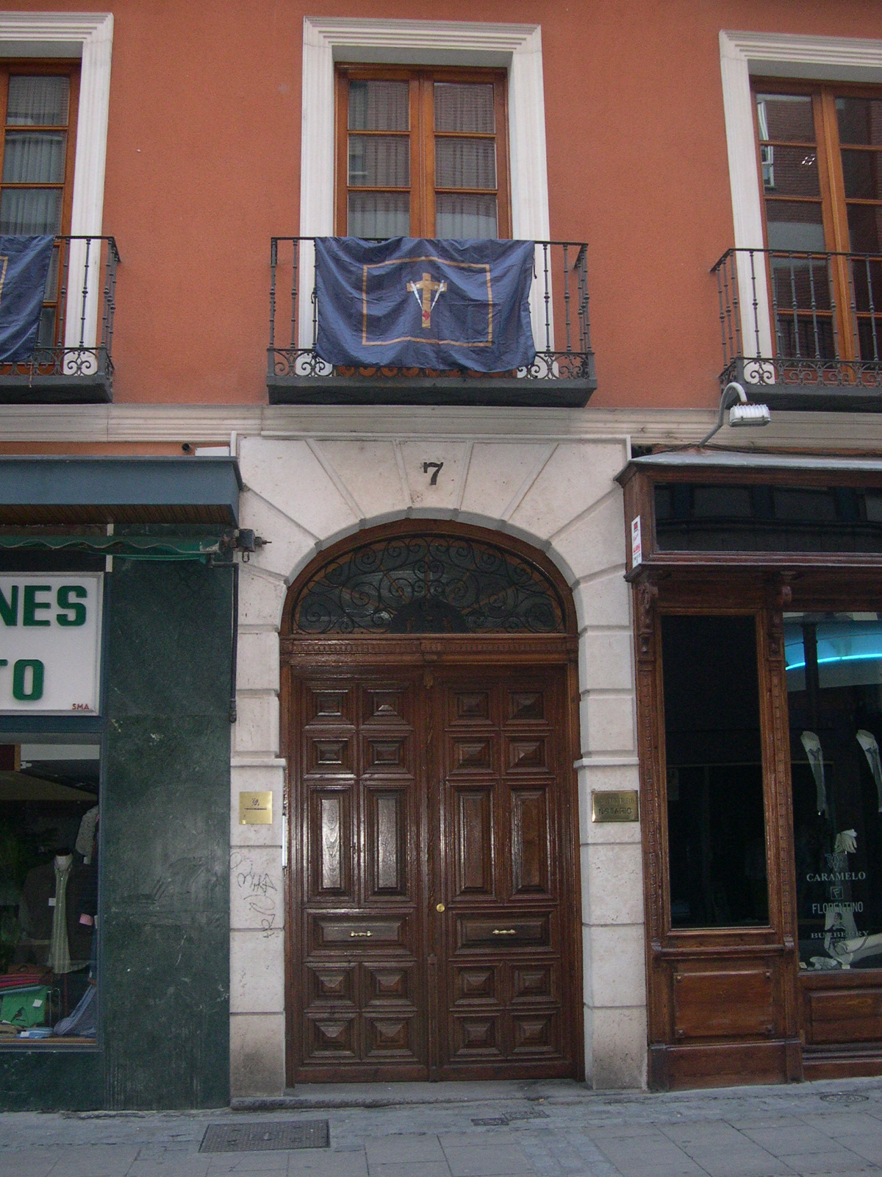
- “Enseñando Física y Química con ideas quijotescas”.
- “Lectoescritura para todos”.
- “La buena educación. Libertad e igualdad en la escuela del siglo XXI”.
- “Los deberes de la memoria en la educación.
- “Premios nacionales de Innovación Educativa 2006”
- “Desigualdades socioeconómicas en el sistema educativo español”.
- “La evaluación de la competencia léxica: Test de vocabulario. Su fiabilidad y validez”
- Del Consejo Escolar de Murcia, Memoria anual de actividades, año 2006.
- Del Consejo Escolar de Andalucía, VIII Jornadas. Ley de Educación de Andalucía
        - “El Sistema Educativo de Andalucía, 2002-2007. Retos y objetivos”.
- De la Fundación Europea Sociedad y Educación, “Convergencia de los Estudios Superiores y de la Formación Profesional en Europa”

- OTRAS INFORMACIONES
Composición actual de la Secretaría del Consejo Escolar de Castilla y León.
Secretario:
José Ignacio Niño Encinas
ATD:
Rosario de Juan Herrero
Técnicos de gestión:
Mª Auxiliadora Araújo Maté
Caridad González Castro

